2017年上海市徐汇区中考数学二模试卷
一、选择题（本大题共6题，每题4分，满分24分）【下列各题的四个选项中，有且只有一个选项是正确的】
1．（4分）如果数轴上表示2和﹣4的两点分别是点A和点B，那么点A和点B之间的距离是（ ）
A．﹣2 B．2 C．﹣6 D．6．
2．（4分）已知点M（1﹣2m，m﹣1）在第四象限内，那么m的取值范围是（ ）
A．m＞1 B．m＜ C．＜m＜1 D．m＜或m＞1
3．（4分）如图，AB∥CD，BE平分∠ABC，∠C=36°，那么∠ABE的大小是（ ）
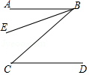
A．18° B．24° C．36° D．54°．
4．（4分）已知直线y=ax+b（a≠0）经过点A（﹣3，0）和点B（0，2），那么关于x的方程ax+b=0的解是（ ）
A．x=﹣3 B．x=﹣1 C．x=0 D．x=2
5．（4分）某校开展“阅读季”活动，小明调查了班级里40名同学计划购书的花费情况，并将结果绘制成如图所示的条形统计图，根据图中相关信息，这次调查获取的样本数据的众数和中位数分别是（ ）
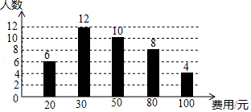
A．12和10 B．30和50 C．10和12 D．50和30．
6．（4分）如图，在△ABC中，AC=BC，点D、E分别是边AB、AC的中点，延长DE到F，使得EF=DE，那么四边形ADCF是（ ）
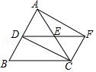
A．等腰梯形 B．直角梯形 C．矩形 D．菱形
二、填空题（本大题共12题，每题4分，满分48分）
7．（4分）人体中成熟的红细胞的平均直径为0.0000077m，0.0000077用科学记数法表示为 ．
8．（4分）方程=的解是 ．
9．（4分）如果反比例函数y=（k≠0）的图象经过点P（﹣1，4），那么k的范围是 ．
10．（4分）如果关于x的方程x²+3x﹣k=0有两个不相等的实数根，那么k的取值范围是 ．
11．（4分）将抛物线y=x²﹣2x+1向上平移2个单位后，所得抛物线的顶点坐标是 ．
12．（4分）在实数，π，3°，tan60°，2中，随机抽取一个数，抽得的数大于2的概率是 ．
13．（4分）甲，乙，丙，丁四名跳高运动员赛前几次选拔赛成绩如表所示，根据表中的信息，如果要从中，选择一名成绩好又发挥稳定的运动员参加比赛，那么应选 ．
 | 甲 | 乙 | 丙 | 丁
平均数（cm） | 185 | 180 | 185 | 180
方差 | 3.6 | 3.6 | 7.9 | 8.2
14．（4分）如果t是方程x²﹣2x﹣1=0的根，那么代数式2t²﹣4t的值是 ．
15．（4分）如图，四边形DEFG是△ABC的内接矩形，其中D、G分别在边AB，AC上，点E、F在边BC上，DG=2DE，AH是△ABC的高，BC=20，AH=15，那么矩形DEFG的周长是 ．
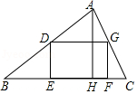
16．（4分）如图，在平行四边形ABCD中，AE⊥CD，垂足为E，AF⊥BC，垂足为F，AD=4，BF=3，∠EAF=60°，设=，如果向量=k（k≠0），那么k的值是 ．
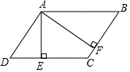
17．（4分）如图，在△ABC中，AD平分∠BAC交边BC于点D，BD=AD，AB=3，AC=2，那么AD的长是 ．
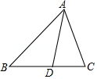
18．（4分）如图，在△ABC中，∠ACB=α（90°＜α＜180°），将△ABC绕着点A逆时针旋转2β（0°＜β＜90°）后得△AED，其中点E、D分别和点B、C对应，联结CD，如果CD⊥ED，请写出一个关于α与β的等量关系的式子 ．
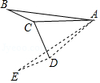
三、（本大题共7题，第19-22题每题10分；第23、24每题12分；第25题14分；满分78分）
19．（10分）先化简，再求值：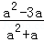÷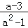﹣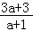（其中a=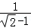）
20．（10分）解方程组：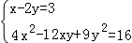．
21．（10分）某足球特色学校在商场购买甲、乙两种品牌的足球．已知乙种足球比甲种足球每只贵20元，该校分别花费2000元、1400元购买甲、乙两种足球，这样购得甲种足球的数量是购得乙种足球数量的2倍，求甲、乙两种足球的单价各是多少元？
22．（10分）如图，已知梯形ABCD中，AD∥BC，AC、BD相交于点O，AB⊥AC，AD=CD，AB=3，BC=5．求：
（1）tan∠ACD的值；
（2）梯形ABCD的面积．
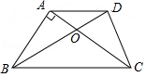
23．（12分）如图1，在Rt△ABC中，∠ACB=90°，点D是边AB的中点，点E在边BC上，AE=BE，点M是AE的中点，联结CM，点G在线段CM上，作∠GDN=∠AEB交边BC于N．
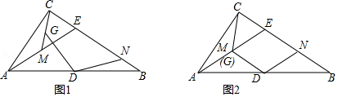
（1）如图2，当点G和点M重合时，求证：四边形DMEN是菱形；
（2）如图1，当点G和点M、C不重合时，求证：DG=DN．
24．（12分）如图，已知抛物线y=ax²+4（a≠0）与x轴交于点A和点B（2，0），与y轴交于点C，点D是抛物线在第一象限的点．
（1）当△ABD的面积为4时，
①求点D的坐标；
②联结OD，点M是抛物线上的点，且∠MDO=∠BOD，求点M的坐标；
（2）直线BD、AD分别与y轴交于点E、F，那么OE+OF的值是否变化，请说明理由．
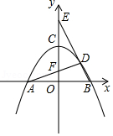
25．（14分）如图，已知△ABC中，AB=AC=5，BC=6，点O是边BC上的动点，以点O为圆心，OB为半径作圆O，交AB边于点D，过点D作∠ODP=∠B，交边AC于点P，交圆O与点E．设OB=x．
（1）当点P与点C重合时，求PD的长；
（2）设AP﹣EP=y，求y关于x的解析式及定义域；
（3）联结OP，当OP⊥OD时，试判断以点P为圆心，PC为半径的圆P与圆O的位置关系．
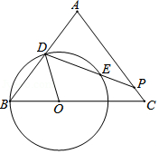

2017年上海市徐汇区中考数学二模试卷
参考答案与试题解析
一、选择题（本大题共6题，每题4分，满分24分）【下列各题的四个选项中，有且只有一个选项是正确的】
1．（4分）如果数轴上表示2和﹣4的两点分别是点A和点B，那么点A和点B之间的距离是（ ）
A．﹣2 B．2 C．﹣6 D．6．
【考点】13：数轴．菁优网版权所有
【分析】本题可以采用两种方法：（1）在数轴上直接数出表示﹣4和表示2的两点之间的距离．
（2）用较大的数减去较小的数．
【解答】解：根据较大的数减去较小的数得：2﹣（﹣4）=6，
故选：D．
【点评】本题考查了数轴，掌握数轴上两点间的距离的计算方法是解题的关键．
2．（4分）已知点M（1﹣2m，m﹣1）在第四象限内，那么m的取值范围是（ ）
A．m＞1 B．m＜ C．＜m＜1 D．m＜或m＞1
【考点】CB：解一元一次不等式组；D1：点的坐标．菁优网版权所有
【分析】根据坐标系内点的横纵坐标符号特点列出关于m的不等式组求解可得．
【解答】解：根据题意，可得：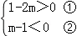，
解不等式①，得：m＜，
解不等式②，得：m＜1，
∴m＜，
故选：B．
【点评】本题考查的是解一元一次不等式组，正确求出每一个不等式解集是基础，熟知“同大取大；同小取小；大小小大中间找；大大小小找不到”的原则是解答此题的关键．
3．（4分）如图，AB∥CD，BE平分∠ABC，∠C=36°，那么∠ABE的大小是（ ）
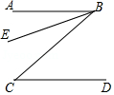
A．18° B．24° C．36° D．54°．
【考点】IJ：角平分线的定义；JA：平行线的性质．菁优网版权所有
【分析】先根据平行线的性质，得出∠ABC=36°，再根据BE平分∠ABC，即可得出∠ABE=∠ABC．
【解答】解：∵AB∥CD，∠C=36°，
∴∠ABC=36°，
又∵BE平分∠ABC，
∴∠ABE=∠ABC=18°，
故选：A．
【点评】本题主要考查了平行线的性质，解题时注意：两直线平行，内错角相等．
4．（4分）已知直线y=ax+b（a≠0）经过点A（﹣3，0）和点B（0，2），那么关于x的方程ax+b=0的解是（ ）
A．x=﹣3 B．x=﹣1 C．x=0 D．x=2
【考点】FC：一次函数与一元一次方程．菁优网版权所有
【分析】直线y=ax+b与x轴交点的横坐标的值即为关于x的方程ax+b=0的解．
【解答】解：∵直线y=ax+b（a≠0）经过点A（﹣3，0），
∴关于x的方程ax+b=0的解是x=﹣3．
故选：A．
【点评】本题本题主要考查了一次函数与一元一次方程的关系．任何一元一次方程都可以转化为ax+b=0 （a，b为常数，a≠0）的形式，所以解一元一次方程可以转化为：当某个一次函数的值为0时，求相应的自变量的值．从图象上看，相当于已知直线y=ax+b确定它与x轴的交点的横坐标的值．
5．（4分）某校开展“阅读季”活动，小明调查了班级里40名同学计划购书的花费情况，并将结果绘制成如图所示的条形统计图，根据图中相关信息，这次调查获取的样本数据的众数和中位数分别是（ ）
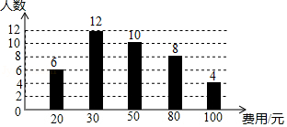
A．12和10 B．30和50 C．10和12 D．50和30．
【考点】VC：条形统计图；W4：中位数；W5：众数．菁优网版权所有
【分析】众数就是出现次数最多的数，据此即可判断，中位数就是大小处于中间位置的数，根据定义判断．
【解答】解：这组数据中30元出现次数最多，故众数是：30元；
40个数据中位数是第20个数据50元与第21个数据50元的平均数，故中位数是：50元．
故选：B．
【点评】本题考查的是条形统计图和扇形统计图的综合运用，读懂统计图，从不同的统计图中得到必要的信息是解决问题的关键．条形统计图能清楚地表示出每个项目的数据．
6．（4分）如图，在△ABC中，AC=BC，点D、E分别是边AB、AC的中点，延长DE到F，使得EF=DE，那么四边形ADCF是（ ）
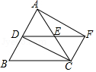
A．等腰梯形 B．直角梯形 C．矩形 D．菱形
【考点】L9：菱形的判定；LC：矩形的判定；LI：直角梯形．菁优网版权所有
【分析】先证明四边形ADCF是平行四边形，再证明AC=DF即可．
【解答】解：∵E是AC中点，
∴AE=EC，
∵DE=EF，
∴四边形ADCF是平行四边形，
∵AD=DB，AE=EC，
∴DE=BC，
∴DF=BC，
∵CA=CB，
∴AC=DF，
∴四边形ADCF是矩形；
故选：C．
【点评】本题考查了矩形的判定、等腰三角形的性质、平行四边形的判定、三角形中位线定理；熟记对角线相等的平行四边形是矩形是解决问题的关键．
二、填空题（本大题共12题，每题4分，满分48分）
7．（4分）人体中成熟的红细胞的平均直径为0.0000077m，0.0000077用科学记数法表示为 7.7×10^{﹣6} ．
【考点】1J：科学记数法—表示较小的数．菁优网版权所有
【分析】绝对值小于1的正数也可以利用科学记数法表示，一般形式为a×10^{﹣n}，与较大数的科学记数法不同的是其所使用的是负指数幂，指数由原数左边起第一个不为零的数字前面的0的个数所决定．
【解答】解：0.0000077=7.7×10^{﹣6}，
故答案为：7.7×10^{﹣6}．
【点评】本题考查用科学记数法表示较小的数，一般形式为a×10^{﹣n}，其中1≤|a|＜10，n为由原数左边起第一个不为零的数字前面的0的个数所决定．
8．（4分）方程=的解是 x₁=2，x₂=﹣1 ．
【考点】AG：无理方程．菁优网版权所有
【分析】将方程两边平方整理得到关于x的一元二次方程，然后求解即可．
【解答】解：方程两边平方得，x²﹣x=2，
整理得，x²﹣x﹣2=0，
解得x₁=2，x₂=﹣1，
经检验，x₁=2，x₂=﹣1都是原方程的根，
所以，方程的解是x₁=2，x₂=﹣1．
故答案为：x₁=2，x₂=﹣1．
【点评】本题主要考查解无理方程的知识点，去掉根号把无理式化成有理方程是解题的关键，注意观察方程的结构特点，把无理方程转化成一元二次方程的形式进行解答，需要同学们仔细掌握．
9．（4分）如果反比例函数y=（k≠0）的图象经过点P（﹣1，4），那么k的范围是 ﹣4 ．
【考点】G6：反比例函数图象上点的坐标特征．菁优网版权所有
【分析】直接把点P（﹣1，4）代入反比例函数y=（k≠0），求出k的值即可．
【解答】解：∵反比例函数y=（k≠0）的图象经过点P（﹣1，4），
∴4=，解得k=﹣4．
故答案为：﹣4．
【点评】本题考查的是反比例函数图象上点的坐标特点，熟知反比例函数图象上各点的坐标一定适合此函数的解析式是解答此题的关键．
10．（4分）如果关于x的方程x²+3x﹣k=0有两个不相等的实数根，那么k的取值范围是 k＞﹣ ．
【考点】AA：根的判别式．菁优网版权所有
【专题】11：计算题．
【分析】利用判别式的意义得到△=3²﹣4（﹣k）＞0，然后解不等式即可．
【解答】解：根据题意得△=3²﹣4（﹣k）＞0，
解得k＞﹣．
故答案为k＞﹣．
【点评】本题考查了根的判别式：一元二次方程ax²+bx+c=0（a≠0）的根与△=b²﹣4ac有如下关系：当△＞0时，方程有两个不相等的两个实数根；当△=0时，方程有两个相等的两个实数根；当△＜0时，方程无实数根．
11．（4分）将抛物线y=x²﹣2x+1向上平移2个单位后，所得抛物线的顶点坐标是 （1，2） ．
【考点】H6：二次函数图象与几何变换．菁优网版权所有
【分析】根据配方法先化为顶点式，再根据上加下减左加右减的原则得出解析式，最后确定顶点坐标即可．
【解答】解：y=x²﹣2x+1=（x﹣1）²，
平移后的解析式为y=（x﹣1）²+2，
∴顶点的坐标为（1，2），
故答案为（1，2）．
【点评】本题考查了二次函数的图象与几何变换，掌握用配方法把一般式化为顶点式以及顶点坐标的求法是解题的关键．
12．（4分）在实数，π，3°，tan60°，2中，随机抽取一个数，抽得的数大于2的概率是 ．
【考点】X4：概率公式．菁优网版权所有
【分析】先找出大于2的数，再根据概率公式即可得出答案．
【解答】解：在实数，π，3°，tan60°，2中，大于2的数有，π，
则抽得的数大于2的概率是；
故答案为：．
【点评】本题考查了概率的知识．用到的知识点为：概率=所求情况数与总情况数之比．
13．（4分）甲，乙，丙，丁四名跳高运动员赛前几次选拔赛成绩如表所示，根据表中的信息，如果要从中，选择一名成绩好又发挥稳定的运动员参加比赛，那么应选 甲 ．
 | 甲 | 乙 | 丙 | 丁
平均数（cm） | 185 | 180 | 185 | 180
方差 | 3.6 | 3.6 | 7.9 | 8.2
【考点】W2：加权平均数；W7：方差．菁优网版权所有
【分析】先确定平均数较大的运动员，再选出方差较小的运动员．
【解答】解：因为甲的平均数较大，且甲的方差较小，比较稳定，
所以选择甲参加比赛．
故答案为：甲．
【点评】本题考查了方差：方差是反映一组数据的波动大小的一个量．方差越大，则平均值的离散程度越大，稳定性也越小；反之，则它与其平均值的离散程度越小，稳定性越好
14．（4分）如果t是方程x²﹣2x﹣1=0的根，那么代数式2t²﹣4t的值是 2 ．
【考点】A3：一元二次方程的解．菁优网版权所有
【专题】11：计算题．
【分析】根据一元二次方程的解的定义得到t²﹣2t﹣1=0，则t²﹣2t=1，然后利用整体代入的方法计算代数式2t²﹣4t的值．
【解答】解：当x=t时，t²﹣2t﹣1=0，则t²﹣2t=1，
所以2t²﹣4t=2（t²﹣2t）=2．
故答案为2．
【点评】本题考查了一元二次方程的解：能使一元二次方程左右两边相等的未知数的值是一元二次方程的解．
15．（4分）如图，四边形DEFG是△ABC的内接矩形，其中D、G分别在边AB，AC上，点E、F在边BC上，DG=2DE，AH是△ABC的高，BC=20，AH=15，那么矩形DEFG的周长是 36 ．
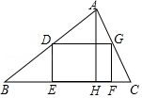
【考点】LB：矩形的性质；S9：相似三角形的判定与性质．菁优网版权所有
【分析】根据相似三角形的判定和性质结论得到结论．
【解答】解：∵DG∥BC，AH⊥BC，
∴AH⊥DG，△ADG∽△ABC，
∴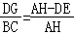，即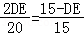，
∴DE=6，
∴DG=2DE=12，
∴矩形DEFG的周长=2×（6+12）=36．
故答案为：36．
【点评】本题考查了相似三角形的判定和性质，矩形的性质，熟练掌握相似三角形的判定和性质是解题的关键．
16．（4分）如图，在平行四边形ABCD中，AE⊥CD，垂足为E，AF⊥BC，垂足为F，AD=4，BF=3，∠EAF=60°，设=，如果向量=k（k≠0），那么k的值是 ﹣ ．
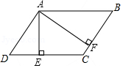
【考点】L5：平行四边形的性质；LM：*平面向量．菁优网版权所有
【分析】根据AE⊥CD、AF⊥BC及∠EAF=60°可得∠C=120°，由平行四边形得出∠B=∠D=60°、AB∥CD且AB=CD，利用三角函数求得DE=2、AB=6，CE=4，最后可得==﹣=﹣．
【解答】解：∵AE⊥CD、AF⊥BC，
∴∠AEC=∠AFC=90°，
∵∠EAF=60°，
∴∠C=360°﹣∠AEC﹣∠AFC=120°，
∵四边形ABCD是平行四边形，
∴∠B=∠D=60°，
∴DE=ADcosD=4×=2，AB=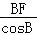==6，
则CE=CD﹣DE=AB﹣DE=6﹣2=4，
∵AB∥CD，且AB=CD，
∴==﹣=﹣=﹣，
故答案为：﹣．
【点评】本题主要考查四边形内角和、平行四边形的性质、三角函数的应用及平面向量的计算，熟练掌握平行四边形的性质是解题的关键．
17．（4分）如图，在△ABC中，AD平分∠BAC交边BC于点D，BD=AD，AB=3，AC=2，那么AD的长是 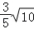 ．
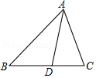
【考点】S9：相似三角形的判定与性质．菁优网版权所有
【分析】根据题意得到△ACD∽△BCA，然后根据题目中的数据即可求得AD的长．
【解答】解：∵在△ABC中，AD平分∠BAC交边BC于点D，BD=AD，
∴∠BAD=∠CAD，∠BAD=∠ABD，
∴∠ABC=∠CAD，
又∵∠ACD=∠BCA，
∴△ACD∽△BCA，
∴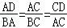，
∵BD=AD，AB=3，AC=2，
∴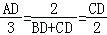，
解得，AD=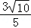，CD=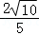，
故答案为：．
【点评】本题考查相似三角形的判定与性质，解答本题的关键是明确题意，找出三角形相似的条件．
18．（4分）如图，在△ABC中，∠ACB=α（90°＜α＜180°），将△ABC绕着点A逆时针旋转2β（0°＜β＜90°）后得△AED，其中点E、D分别和点B、C对应，联结CD，如果CD⊥ED，请写出一个关于α与β的等量关系的式子 α+β=180° ．
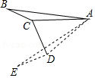
【考点】K7：三角形内角和定理；KH：等腰三角形的性质；R2：旋转的性质．菁优网版权所有
【分析】先过A作AF⊥CD，根据旋转的性质，得出∠ADE=∠ACB=α，AC=AD，∠CAD=2β，再根据等腰三角形的性质，即可得到Rt△ADF中，∠DAF+∠ADF=β+α﹣90°=90°，据此可得α与β的等量关系．
【解答】解：如图，过A作AF⊥CD，
由旋转可得，∠ADE=∠ACB=α，
∵CD⊥DE，
∴∠ADC=α﹣90°，
由旋转可得，AC=AD，∠CAD=2β，
∴∠DAF=β，
∴Rt△ADF中，∠DAF+∠ADF=90°，即β+α﹣90°=90°，
∴α+β=180°．
故答案为：α+β=180°．
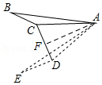
【点评】本题主要考查了旋转的性质，三角形内角和定理以及等腰三角形的性质的综合应用，解决问题的关键是作辅助线构造直角三角形，依据等腰三角形三线合一的性质进行计算．
三、（本大题共7题，第19-22题每题10分；第23、24每题12分；第25题14分；满分78分）
19．（10分）先化简，再求值：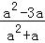÷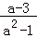﹣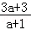（其中a=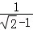）
【考点】6D：分式的化简求值．菁优网版权所有
【分析】先算除法，再算减法，最后把a的值代入进行计算即可．
【解答】解：原式=•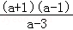﹣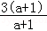
=（a﹣1）﹣3
=a﹣1﹣3
=a﹣4．
当a=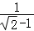时，原式=﹣4=﹣3．
【点评】本题考查的是分式的化简求值，此类题型的特点是：利用方程解的定义找到相等关系，再把所求的代数式化简后整理出所找到的相等关系的形式，再把此相等关系整体代入所求代数式，即可求出代数式的值．
20．（10分）解方程组：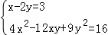．
【考点】AF：高次方程．菁优网版权所有
【分析】由②得出（2x﹣3y）²=16，求出2x﹣3y=±4，把原方程组转化成两个二元一次方程组，求出方程组的解即可．
【解答】解：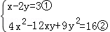
由②得：（2x﹣3y）²=16，
2x﹣3y=±4，
即原方程组化为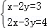和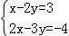，
解得：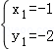，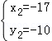，
即原方程组的解为：，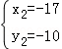．
【点评】本题考查了解高次方程组，能把高次方程组转化成二元一次方程组是解此题的关键．
21．（10分）某足球特色学校在商场购买甲、乙两种品牌的足球．已知乙种足球比甲种足球每只贵20元，该校分别花费2000元、1400元购买甲、乙两种足球，这样购得甲种足球的数量是购得乙种足球数量的2倍，求甲、乙两种足球的单价各是多少元？
【考点】B7：分式方程的应用．菁优网版权所有
【分析】设购买一个甲品牌的足球需x元，则购买一个乙品牌的足球需（x+20）元，根据购买甲种足球数量是购买乙种足球数量的2倍列出方程解答即可．
【解答】解：（1）设购买一个甲种足球需要x元，
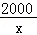=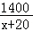×2，
解得，x=50，
经检验，x=50是原分式方程的解，
所以x+20=70（元），
答：购买一个甲种足球需50元，一个乙种足球需70元．
【点评】本题考查分式方程的应用，关键是根据数量作为等量关系列出方程．
22．（10分）如图，已知梯形ABCD中，AD∥BC，AC、BD相交于点O，AB⊥AC，AD=CD，AB=3，BC=5．求：
（1）tan∠ACD的值；
（2）梯形ABCD的面积．
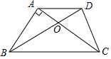
【考点】LH：梯形；T7：解直角三角形．菁优网版权所有
【分析】（1）作DE∥AB交BC于E，交AC于M，证出DE⊥AC，由等腰三角形的性质得出AM=CM，证明四边形ABED是平行四边形，得出DE=AB=3，在Rt△ABC中，由勾股定理求出AC=4，得出AM=CM=2，由平行线分线段成比例定理得出DM=EM=DE=，即可求出tan∠ACD==；
（2）梯形ABCD的面积=△ABC的面积+△ACD的面积，即可得出答案．
【解答】解：（1）作DE∥AB交BC于E，交AC于M，如图所示：
∵AB⊥AC，DE∥AB，
∴DE⊥AC，
∵AD=CD，
∴AM=CM，
∵AD∥BC，DE∥AB，
∴四边形ABED是平行四边形，
∴DE=AB=3，
在Rt△ABC中，AC===4，
∴AM=CM=2，
∵AD∥BC，
∴DM：EM=AM：CM=1：1，
∴DM=EM=DE=，
∴tan∠ACD===；

（2）梯形ABCD的面积=△ABC的面积+△ACD的面积=×3×4+×4×=9．
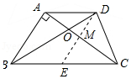
【点评】本题考查了梯形的性质、等腰三角形的性质、勾股定理、平行线的性质、平行线分线段成比例定理、梯形和三角形面积的计算等知识；本题综合性强，有一定难度．
23．（12分）如图1，在Rt△ABC中，∠ACB=90°，点D是边AB的中点，点E在边BC上，AE=BE，点M是AE的中点，联结CM，点G在线段CM上，作∠GDN=∠AEB交边BC于N．
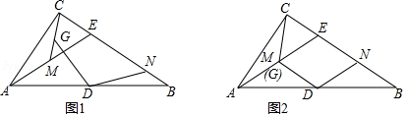
（1）如图2，当点G和点M重合时，求证：四边形DMEN是菱形；
（2）如图1，当点G和点M、C不重合时，求证：DG=DN．
【考点】LA：菱形的判定与性质．菁优网版权所有
【分析】（1）如图2中，首先证明四边形DMEN是平行四边形，再证明ME=MD即可证明．
（2）如图1中，取BE的中点F，连接DM、DF．只要证明△DMG≌△DFN即可．
【解答】证明：（1）如图2中，
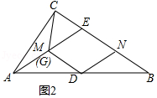
∵AM=ME．AD=DB，
∴DM∥BE，
∴∠GDN+∠DNE=180°，
∵∠GDN=∠AEB，
∴∠AEB+∠DNE=180°，
∴AE∥DN，
∴四边形DMEN是平行四边形，
∵DM=BE，EM=AE，AE=BE，
∴DM=EM，
∴四边形DMEN是菱形．

（2）如图1中，取BE的中点F，连接DM、DF．
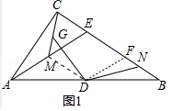
由（1）可知四边形EMDF是菱形，
∴∠AEB=∠MDF，DM=DF，
∴∠GDN=∠AEB，
∴∠MDF=∠GDN，
∴∠MDG=∠FDN，
∵∠DFN=∠AEB=∠MCE+∠CME，∠GMD=∠EMD+∠CME，、
在Rt△ACE中，∵AM=ME，
∴CM=ME，
∴∠MCE=∠CEM=∠EMD，
∴∠DMG=∠DFN，
∴△DMG≌△DFN，
∴DG=DN．
【点评】本题考查菱形的判定和性质、全等三角形的判定和性质、直角三角形斜边中线定理等知识，解题的关键是学会添加常用辅助线，构造全等三角形解决问题，属于中考常考题型．
24．（12分）如图，已知抛物线y=ax²+4（a≠0）与x轴交于点A和点B（2，0），与y轴交于点C，点D是抛物线在第一象限的点．
（1）当△ABD的面积为4时，
①求点D的坐标；
②联结OD，点M是抛物线上的点，且∠MDO=∠BOD，求点M的坐标；
（2）直线BD、AD分别与y轴交于点E、F，那么OE+OF的值是否变化，请说明理由．
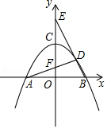
【考点】HF：二次函数综合题．菁优网版权所有
【分析】（1）先确定出抛物线解析式，①设出点D坐标，用三角形ABD的面积建立方程即可得出点D坐标；
②分点M在OD上方，利用内错角相等，两直线平行，即可得出点M的纵坐标，即可得出M的坐标，带你M在OD下方时，求出直线DG的解析式，和抛物线解析式联立求出直线和抛物线的交点即可判断不存在；
（2）设出点D的坐标，利用平行线分线段成比例定理表示出OE，OF求和即可得出结论．
【解答】解：（1）∵抛物线y=ax²+4（a≠0）与x轴交于点A和点B（2，0），
∴A（﹣2，0），4a+4=0，
∴a=﹣1，AB=4，
∴抛物线的解析式为y=﹣x²+4，
①设D（m，﹣m²+4），
∵△ABD的面积为4，
∴4=×4（﹣m²+4）
∴m=±，
∵点D在第一象限，
∴m=，
∴D（，2），
②如图1，点M在OD上方时，
∵∠MDO=∠BOD，∴DM∥AB，
∴M（﹣，2），当M在OD下方时，
设DM交x轴于G，设G（n，0），
∴OG=n，
∵D（，2），
∴DG=，
∵∠MDO=∠BOD，
∴OG=DG，
∴，
∴n=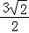，
∴G（，0），
∵D（，2），
∴直线DG的解析式为y=﹣2x+6①，
∵抛物线的解析式为y=﹣x²+4②，
联立①②得，x=，y=2，此时交点刚好是D点，
所以在OD下方不存在点M．

（2）OE+OF的值不发生变化，
理由：如图2，过点D作DH⊥AB于H，
∴OF∥DH，
∴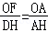，
设D（b，﹣b²+4），
∴AH=b+2，DH=﹣b²+4，
∵OA=2，
∴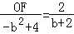，
∴OF=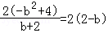，
同理：OE=2（2+b），
∴OE+OF=2（2﹣b）+2（2+b）=8．
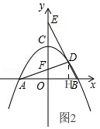
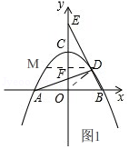
【点评】此题是二次函数综合题，主要考查了待定系数法，平行线的判定，平行线分线段成比例定理，解（1）的关键是求出抛物线解析式，难点是分情况求出点M的坐标，解（2）的关键是作出辅助线．
25．（14分）如图，已知△ABC中，AB=AC=5，BC=6，点O是边BC上的动点，以点O为圆心，OB为半径作圆O，交AB边于点D，过点D作∠ODP=∠B，交边AC于点P，交圆O与点E．设OB=x．
（1）当点P与点C重合时，求PD的长；
（2）设AP﹣EP=y，求y关于x的解析式及定义域；
（3）联结OP，当OP⊥OD时，试判断以点P为圆心，PC为半径的圆P与圆O的位置关系．
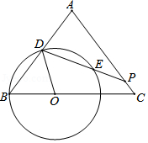
【考点】MR：圆的综合题．菁优网版权所有
【分析】（1）如图1中，首先求出cos∠B，cos∠A，如图2中，当点P与C重合时，只要证明PA=PD即可；
（2）如图2中，作CG⊥AB于G，OH⊥BD于H．分两种情形①当≤x≤时，如图4中．②当＜x＜时，如图5中，作PG⊥AB于G．
（3）如图6中，连接OP．根据cos∠C=cos∠B==，列出方程，求出两圆的半径，圆心距即可判断．
【解答】解：（1）如图1中，作AH⊥BC于H，CG⊥AB于G，
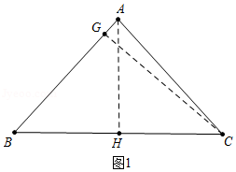
∵AB=AC=5，AH⊥BC，
∴BH=CH=3，AH=4，
∵•BC•AH=•AB•CG，
∴CG=，AG==，
∴cos∠B=，cos∠BAC=，
如图2中，当点P与C重合时，
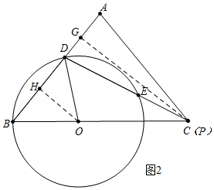
∵OB=OD，
∴∠B=∠ODB=∠ACB，
∵∠ADO=∠B+∠BOD=∠CDO+∠ADP，∠ODP=∠B，
∴∠ADP=∠BOD=∠BAC，
∴PA=PD=5；
（简单解法：易知∠A=180°﹣2∠B，只要证明∠ADP=180°﹣2∠B即可解决问题）

（2）如图2中，作CG⊥AB于G，OH⊥BD于H．
∵AD=2AG=，
∵BD=2BH=2OB•cos∠B=x，
∴x+=5，
∴x=，
如图3中，当P、E重合时，作EG⊥AD于G．
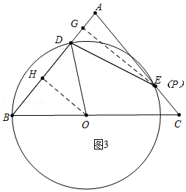
根据对称性可知，B、E关于直线OD对称，
∴DB=DE=AE=x，
∵cos∠A==，
∴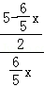=，
解得x=，
当点D与A重合时x=5，
∴x=，
当≤x≤时，如图4中，
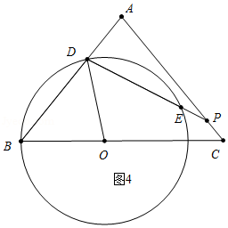
∵y=PA﹣PE=PD﹣PE=DE=BD=x，
∴y=x，
当＜x＜时，如图5中，作PG⊥AB于G．
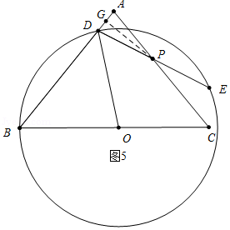
∵BD=DE=x，DG=AG=（5﹣x），
∴AP=AG÷cos∠A=（5﹣x），
∴y=AP﹣EP=（5﹣x）﹣[x﹣（5﹣x）]=﹣x+，
综上所述，y=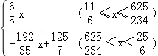．

（3）如图6中，连接OP．
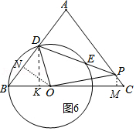
连接OP，作DK⊥OB，ON⊥BD、PM⊥BC于M，设ON=4k，则易知OB=DO=5k．BN=DN=3k，
DK=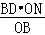=k，OP=k，
由△DOK∽△OPM可得OM=k，PM=k，可得PC=k，
∵OD+PC=5k+k=k＞k，
∴以点P为圆心，PC为半径的圆P与圆O的位置关系是相交．
【点评】本题考查圆综合题、锐角三角函数、等腰三角形的判定和性质等知识，解题的关键是寻找特殊点解决问题，学会构建方程的解决问题，学会用分类讨论的思想思考问题，属于中考压轴题．

